송안드레 일 편지 (2013년 5월)
평안들 하셨는지요? 올 초에 편지 드린다고 했는데 벌써 5월입니다. 글 쓰는 일이 견고한 진처럼 느끼어 지는 것은 20년 만에 처음 느끼는 입니다. 올해로 선교 사역이 만 20년을 맞이 하는데 그 동안 제 자신이 무엇을 했는가? 스스로 자문해 보지만 딱히 내세울 일이 없는 것 같습니다. 하지만 순간 순간 주님의 말씀과 인도하심에 따라 게으르지 않고 충실한 삶을 살았음을 고백하며 주님께 영광을 올려 드립니다.

가족동정 : 안드레와 사라는 거의 육체적으로 탈진 상태입니다. 여러 가지 일들로 그리고 나이 먹음에 따라 일들을 조절해야 하지만 마치 20대처럼 살고 있습니다. 해야 할 사역들을 주심에 감사하며 앞에 있는 표대를 향해 열심히 달린 결과인 것 같습니다. 사역지를 옮기고 8년동안 쉼을 가지지 못하고 고국을 방문한지 도 벌써 6년의 세월이 흘렀습니다. 그럼에도 불구하고 신뢰해 주시고 동역해 주신 교회와 여러분들께 감사를 전해 드립니다. 큰 딸 유림이는 대학을 졸업하고 대학원에 진학을 준비했었는데 뜻을 이루지 못했습니다. 국제 사회복지학을 전공하고 난민 사역을 하는 UN 산하 기관에서 일하기를 원하고 한 학교에만 지원을 했는데 몇 십대 일의 경쟁률과 경력 부족으로 뜻을 이루지 못하고 한국으로 철수를 하고 인도함을 구하고 있습니다. 어려움가운데도 늘 기도함으로 한 걸음 한 걸음 걸어가는 딸이 자랑스럽고 철저히 주님의 주제권 아래 사는 법을 배우는 것 같습니다. 장래의 선교사의 삶을 사는 것 같습니다. 둘째인 재홍이는 현재 교환학생으로 성균관 대학교에서 한 학기 공부하고 있고 , 막내 재관이는 알마타에 혼자 떨어져 가을부터 고3의 시간을 보내게 됩니다. 아이들이 뿔뿔이 흩어져 있지만 주님을 깊이 알아가는 것이 얼마나 감사한지요/// 올여름 짧게 2 달 (8월-9월)이나마 한국에 들어가려 합니다. 온가족이 모여서 가족사진도 찍고 가족 수련회도 하며 회포를 풀어 보려 합니다.
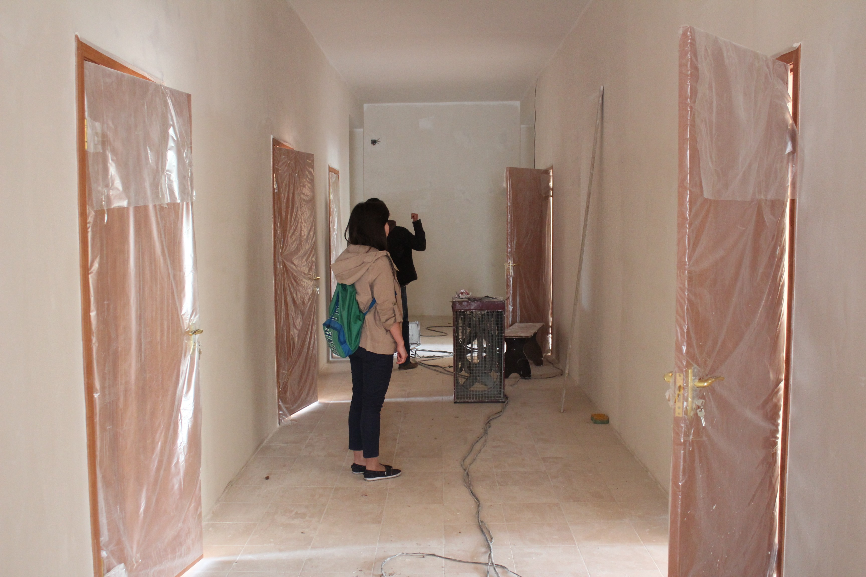
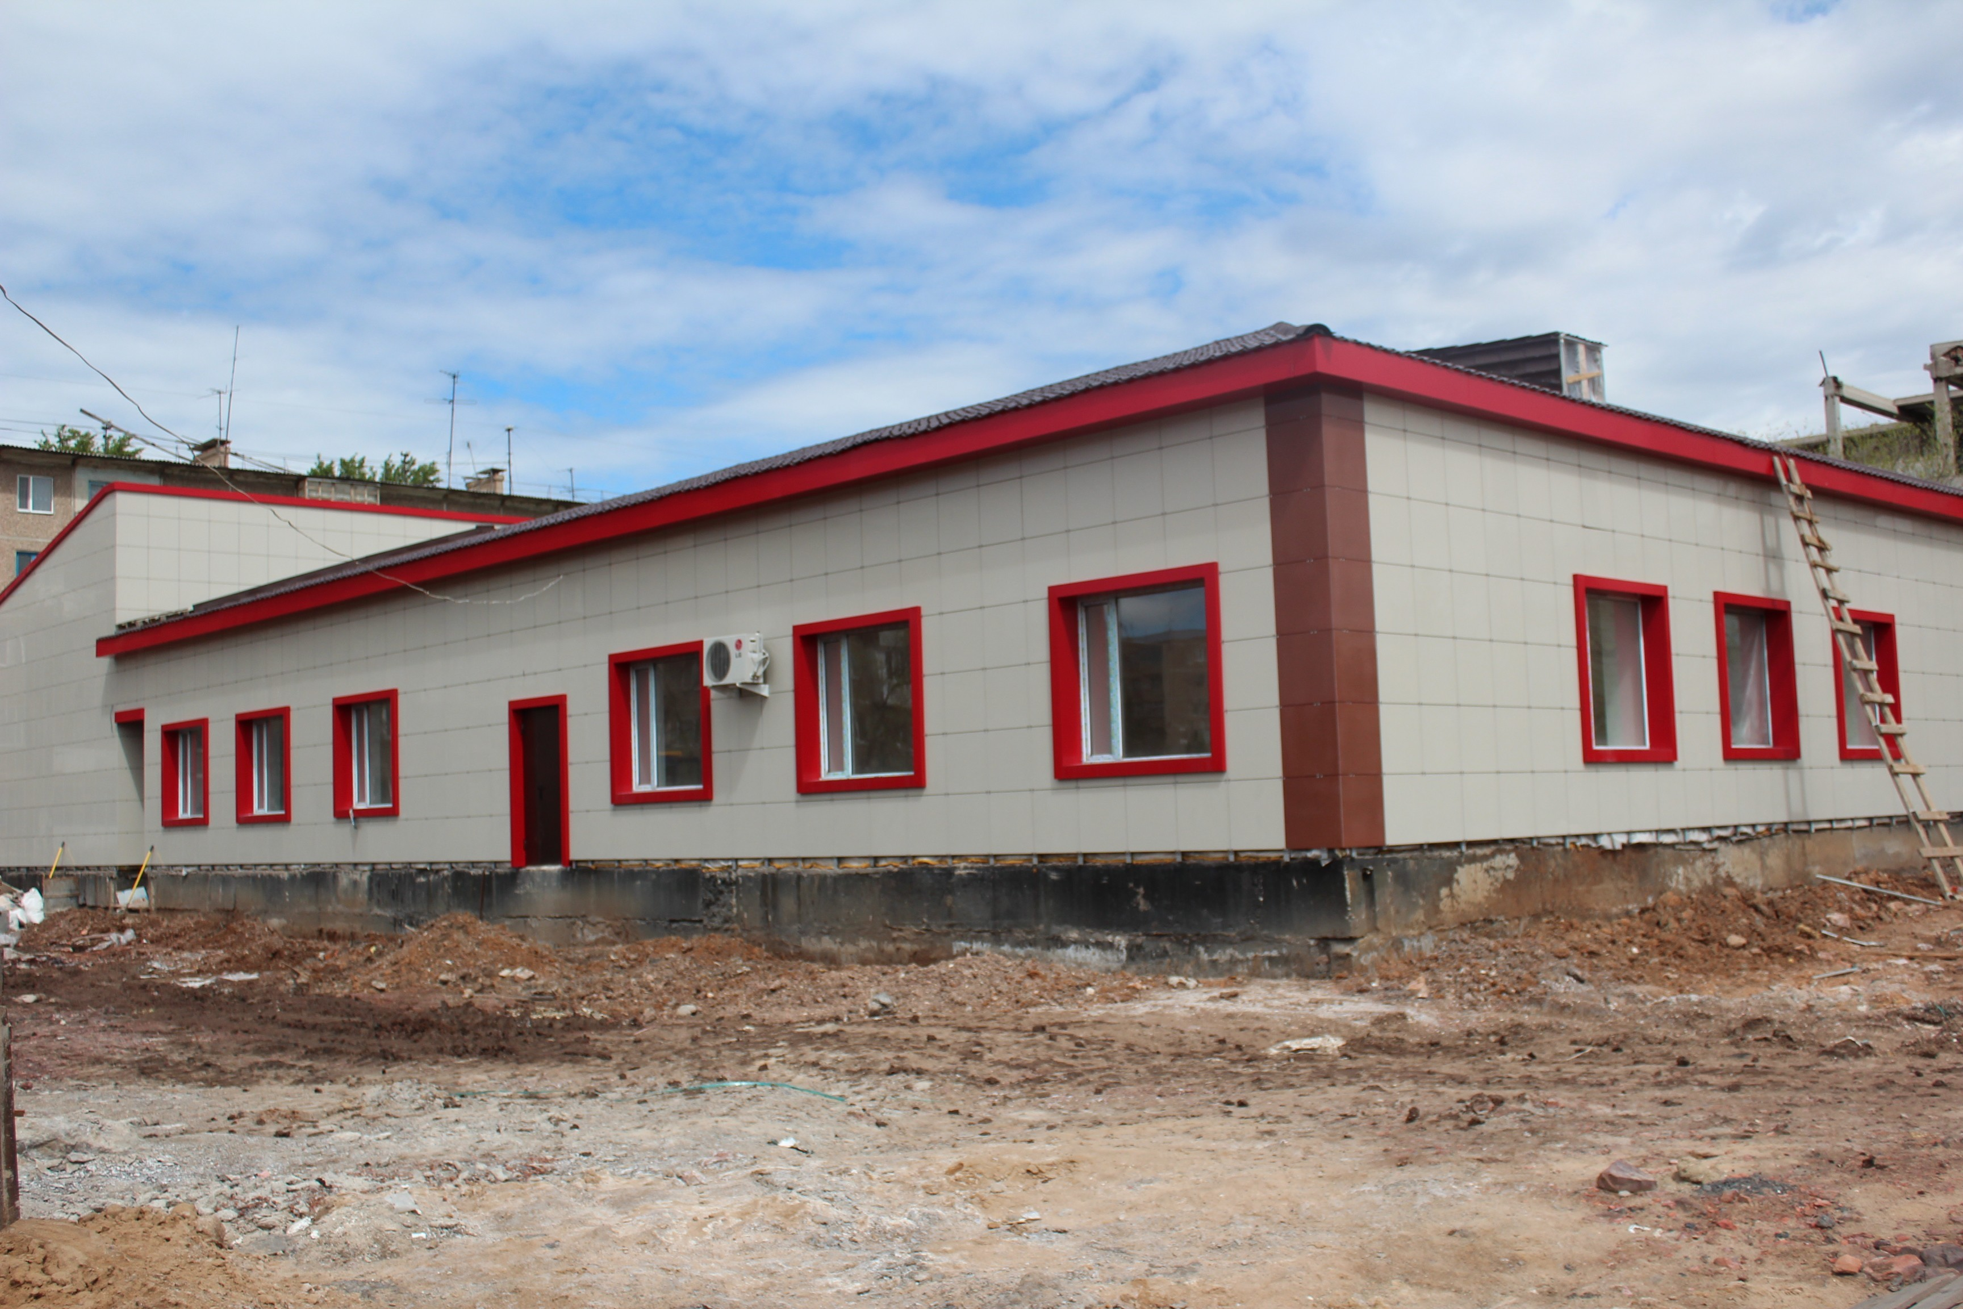
* 사역소식:
한카 복지센터 건축소식 : 센터의 공식 이름을 ‘한,카 복지센터’로 명명하고 건축을 마무리하는 단계에 있습니다. 벌써 건축이 끝나야 하지만 이번 주에 땅 정리 작업을 하고 주차장 아스팔트 작업과 보도 불럭을 깔아야 합니다. 겨울동안 얼어붙었던 물이 땅에 어느 정도 스며들어간 뒤에 작업을 해야 하기 때문입니다. 그런데 문제는 땅이 넓기 때문에 비용이 많이 들어가 최소 비용으로 하려 해도 재정이 부족한 상태 입니다. 실내는 아직도 작업을 하고 있는데 조만 간 끝날 예정입니다. 그간 중보해 주시고 모자라는 건축비를 보내 주신 분들께 감사 드립니다. 이 센터를 통해서 지역이 변화되고 영혼들이 돌아 올 것을 생각하니 기대가 되고 흥분이 됩니다.

복지 센터 준공식 예정: 정부차원에서 하는 준공식은 6월 20일로 잡아 놓았습니다. 정부 차원의 준공식은 종교 행사를 할 수 없기 때문에 아뢰던 중 먼저 예배를 드리고 감사하라는 마음을 주셨습니다. 그래서 믿는 지체들과 동료 사역자들 그리고 후원 교회 (동래제일)를 모시고 6월6일 먼저 주님께 영광을 돌리려 합니다.

센터 자동차 헌금: 센터에 쓸 자동차 헌금을 아룀 제목으로 냈었는데 여러분들이 응답을 해 주셨음에 감사를 드립니다. 아직 모자라는데 더 아뢰 주십시오

ODA 배성아 선교사의 동역 : 배선교사가 들어와 PPP 사역과 교회 찬양 사역을 돕고 있는데 얼마나 감사한지요. 목회자 자녀라 역시 다른 것 같습니다. 비자 연장을 위해 17일 한국에 나갔다가 6월4일 개원 예배 때 오시는 손님들과 들어 올 예정입니다.

정부 초청 장학생 추천 : 올해에도 한국 정부에서 대학원 장학생으로 초청하는 프로그램에 센터 영어 선생으로 근무하던 “바얀,과 덕성여대 장학생으로 또 한 명의 스텝을 아시아 여성 지도자 육성 장학생으로 유학을 보내려 하는데 잘 될 것 같습니다.

카작교육부 장관상 수상: 그간의 사역의 실적과 신뢰로 카라간다 주의 추천으로 교육부 장관으로부터 교육 부분의 공로상을 받게 되었습니다. 고국에 여러 일간지에 보도가 되어서 여러분들이 축하를 해주셨는데 한편으로는 감사 하면서도 부끄러움이 많았습니다.

아산나 교회소식 : 교회를 합쳐서 등록을 한 후 적응 기간을 거치면서 다져나가고 있습니다. 그런데 최근 들어서 영적인 전투가 심각한 상태입니다. 사단의 집요한 공격으로 아파하고 좌절하는 지체들이 생기면서 공동체의 힘이 빠지기 시작했습니다. 4명의 목자들과 함께 같이 아뢰면서 교인들을 독려하고 있습니다. 오직 성령의 능력으로 사역하는 방법을 몸소 배우고 실천 하고 있습니다.
젊은 지마 목사 실습 : 동료가 사역하는 다른 지방으로 2주간 실습을 보냈습니다. 잔소리 보다는 ‘백문이 불여일견’ 이라는 생각으로 부부를 실습 차원에서 보냈었는데 처음에는 좋아지는 것 같더니 현재는 원상태로 돌아 왔습니다.. 좀 더 힘 있게 아뢰어 주십시오,

가정교회 이야기 : 생명의 삶 2기 공부를 2월에 끝냈습니다. 지체들이 은혜를 많이 체험 했고 특별히 저희 부부가 더 큰 은혜와 힘을 얻었습니다. 영혼들이 변화되는 모습을 보면 힘이 납니다. 현재 3개의 가정교회를 4개로 늘리고 모임을 갖고 있습니다. 덕분에 일 주일에 목사 모임과, 목자모임(초원지기), 2개의 목장 모임 참석 , 설교, 건축 및 센터 사역 등으로 바쁜 시간을 보내고 있는데 그 때 그 때 눈물을 주셔서 회복을 경험하고 있습니다.

큐티(경건의 시간) 세미나 : 3월8일부터 10일 동안 데이빗 김 선교사님 부부가 오셔서 세미나를 해 주셨는데, 그 후로 교인들이 말씀을 더 깊이 묵상하며 열심을 내고 있습니다.

<이렇게 두 손 들어 주십시오>

1. 흩어져 있는 가족들이 항상 윗 분의 은혜와 보호의 장막에 있고 성령 충만 하도록
2. ㅇㄹ이의 한국생활 적응과 진로를 위해서, ㅈㅎ이의 한국에서의 공부와 ㅈㄱ 위해서
3. ‘한 카 복지센터’ 의 건축 마무리를 위한 재정과 은혜로운 개원식을 위해서
4 .센터에 중고차가 필요한데 모자라는 재정이 채워져 구입 할 수 있도록
5. 가정교회의 4명의 목자들이 ㅅ령의 힘으로 목회를 잘 해나가며 아름다운 동역하도록
6. 영주권을 10년 연장하는 서류를 냈는데 6월 중순 까지 잘 나오도록
7. 7월- 8월간 한국 방문을 계획하고 있는데 주님의 은혜를 경험하고 회복이 있도록

송ㅇㄷㄹ/ㅅㄹ 올림 , 2013년 5월 14일

